
EVALUACIÓN DE LENGUA Y LITERATURA – 4° AÑO – PROF. SEBASTIÁN LEDDA
NOMBRE: ……………………………………. .FECHA:……………………………………….
ACTIVIDADES
Lea el siguiente texto, luego resuelva:
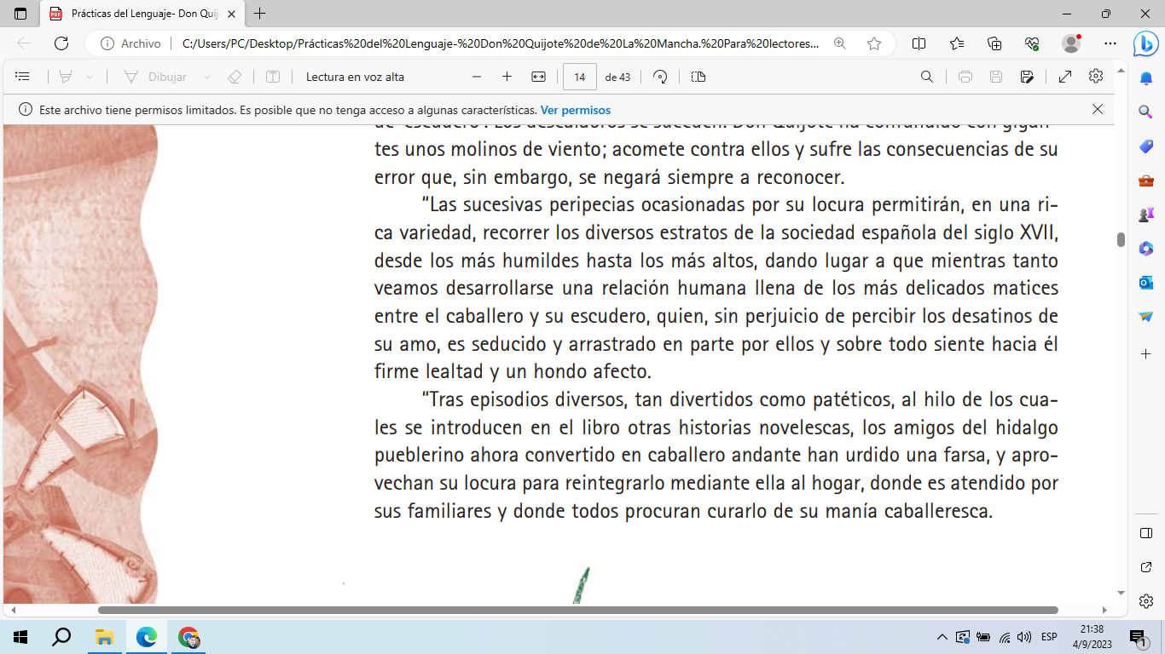

- El texto menciona episodios divertidos y patéticos que son habituales en las aventuras de Don Quijote, ¿por qué el episodio de los molinos de viento reúne estas dos cualidades? Explique. (2 pts.)

- Complete la siguiente ficha sobre la novela y su autor: (2 pts.).
- Nombre de la obra: ………………………………………….
- Autor y nacionalidad:……………………………………
- Partes que la componen y fecha de publicación: ……………………………………..
- Personajes principales (vistos)………………………………………
- Argumento de la obra: ………………………………………………………………………………………………………………………………………………………………………………………………………………………………………………………………………………………………………………………………………………………

- Realicen una semblanza detallada de Don Quijote. Consideren aspecto físico, ideales que lo movilizan, elementos que necesita para convertirse en caballero andante, etc. (2 pts.)

- Considere la siguiente copla de Jorge Manrique:
Los estados y riqueza,
que nos dejen a deshora
¿quién lo duda?
No les pidamos firmeza,
pues que son de una señora
que se muda,
que bienes son de Fortuna,
que revuelven con su rueda
presurosa,
la cual no puede ser una,
ni ser estable ni queda
en una cosa.

- ¿Qué concepción de vida propia de la época medieval se desprende de esta copla? (1 pto.)
- Enuncie cuál / cuáles tema / temas de los que predominan las coplas de Manrique se presenta en esta copla. (1 pto).
- Indique cantidad de estrofas y de versos. Luego, enumere la cantidad de sílabas que componen cada verso (métrica). (2 pts.)

